Boekverslag Van
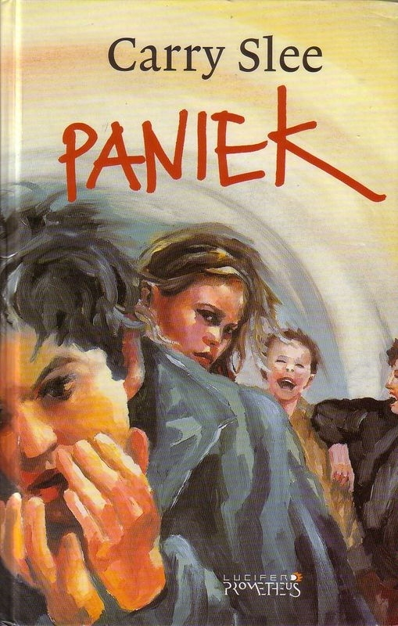

Namen – Examennummers Docent: Mevrouw Sewnandan
Nirmal Aman – 1554 Schooljaar: 2017/2018
Sleman simran – 1561
Titel: Paniek Schrijver: Carry Slee Genre: Nederlands Thema: Ongewenste Intimiteiten, Homoseksualiteit, Seksueel Geweld Motieven:

Hoofdfiguren:
- Ruben – de beste vriend van Jorrit
- Jorrit – de beste vriend van Ruben, is verliefd op Sasja.
- Sasja – is verliefd op Jorrit, maar moet af zien te komen van Felix
Bijfiguren:
- Felix – de stiefbroer van Sasja, weet z’n handen niet thuis te houden
- Marloes – beste vriendin van Carolien, is verliefd op Ruben.
- Carolien – de zus van Jorrit
- Ramon – pestkop
- Ellen – de moeder van Sasja
- Koen – de vriend van Ellen en de vader van Felix
- Jasper – aanvoerder van het basketbalteam
- Nick – speler van het basketbalteam
Verteltijd: de 21e eeuw Vertelde tijd: ongeveer 2 maanden
Titelverklaring: De hoofdfiguren zijn allemaal in een situatie verwikkelt en weten niet hoe ze zich eruit moeten werken. Doordat ze geen oplossing kunnen vinden, raken ze in paniek.

Samenvatting:
Niet zo lang geleden zijn Sasja en haar moeder bij Felix en zijn vader gaan inwonen. Sasja voelt zich helemaal niet op haar gemak aangezien Felix constant in haar kamer komt, en haar als zijn vriendinnetje behandelt. Hij denkt dat Sasja hem leukt vindt omdat ze hadden gezoend op een feestje. Sasja zou hem het liefst nooit meer zien, maar ze durft haar moeder niet te vertellen uit angst dat Koen weg gaat – degene die Ellen juist zo gelukkig maakt. Ook tegen haar vrienden durft ze niets te zeggen omdat ze zich schaamt.
Ook Ruben heeft een geheim: hij weet al een tijdje dat hij homoseksueel is. Als Jorrit een keer bij hem op de kamer komt, ziet die op Ruben’s computer een open chatbox staan – voor homoseksuelen! Jorrit is helemaal van slag en wordt bang voor het idee dat Ruben misschien verliefd is op hem. Dat brengt een deuk in hun vriendschap. Als Jorrit Ruben confronteert, smeekt die paniekerig als Jorrit het aan niemand wil vertellen. Jorrit gaat - helemaal in de war - terug naar huis. Daar, vertelt hij het nieuws aan zijn zus die het aan Marloes vertelt, omdat jorrit haar had beloofd dat hij verkering zo regelen tussen Ruben en Marloes. Zij – helemaal in schok – vertelt het aan iedereen die het maar wil horen. Als Ruben de volgende dag naar school gaat, wordt hij meteen gepest. Hij is woedend op Jorrit omdat hij denkt dat die het aan iedereen had verteld. Ramon en zijn vriendjes maken het hem niet makkelijker. Ze maken hem belachelijk voor de hele school en schelden hem uit.
Intussen heeft Sasja nog steeds met haar stiefbroer te maken. Ondanks het slot dat ze onlangs door Jorrit had laten zetten, komt Felix haar kamer gewoon binnen. Hij klimt zelfs door haar raam! Hij zit aan haar borsten en laat haar helemaal van slag achter. Als Jorrit een paar dagen later haar kamer heeft geverfd kan ze niet in haar kamer slapen vanwege de verflucht; ze moet op de zolder slapen. Gelukkig logeert Felix die avond bij zijn vriend anders zou ze nooit op de zolder slapen. Maar dan komt hij met een smoes weer thuis. Hij gaat naar haar kamer, en zou haar verkrachten als ze niet een lamp omver had gestoten. Ellen en Koen rennen naar boven en treffen Sasja huilend aan. Koen neemt Felix onder handen en de ouders besluiten om weer apart te wonen.

Maar Ruben’s problemen zijn niet zo snel opgelost. Jorrit heeft dan wel geaccepteerd dat hij liever een jongen leuk vind dan een meisje, maar de rest van de school niet. Ramon en zijn vrienden lokken Jorrit en Ruben naar een afgelegen sportveld, waar ze Jorrit laten tokijken hoe ze Ruben in elkaar slaan. Als Ruben dreigt over te geven laten ze hem los. Hij rent de straat op en weet nog net tussen twee auto’s door te rennen, maar Jorrit denkt dat hij is aangereden. Uit angst voor wat hij gaat zien gaat hij helemaal overstuur terug naar school. Daar krijgt hij gelukkig een telefoontje van Ruben, en Jorrit gaat meteen naar hem toe. Daar aangekomen zet Ruben dat hij van school gaat. Hij gaat naar een andere school, ook al zouden de pestkoppen geschorst worden. Jorrit kan hem niet overhalen; hij besluit niet te veel te zeuren omdat Ruben zijn ouders nog moet vertellen waarom hij van school gaat veranderen.
Het idee dat Ruben niet meer op school zit maakt Jorrit misselijk. Alleen Sasja kan hem opvrolijken. Die dag worden alle leerlingen opgeroepen in de gymzaal. Daar geeft Jasper aan dat het basketbaltoernooi van de volgende dag niet door gaat omdat het basketbalteam niet wil uitkomen voor een school die iemand pest omdat hij anders is. Op dat moment komt Sasja met Ruben de gymzaal binnen. Ze heeft hem overgehaald om te blijven, en dat geeft hij te kennen. Jorrit is onwijs trots op Sasja en geeft haar een kus, wat het begin van hun verkering begint.

